«Анализ структуры и состава системы управления технологическими параметрами в процессе рекуперации бензина»
И.А. Семенова, Л.И. Медведева
На промышленном предприятии ОАО «Волжский завод асбестовых технических изделий» (ОАО «ВАТИ») процессы адсорбции и рекуперации позволяют получать из паровоздушной смеси (ПВС) и вторично использовать бензин. Возврат бензина в производство составляет 71%, что позволяет снижать себестоимость продукции а, следовательно, за счет оптимальной цены предприятие занимает ведущее место в отрасли по общему объёму производства, отгрузке и реализации продукции. В процессе рекуперации бензина на стадии адсорбции отработанный воздух сбрасывается в атмосферу. Предельно допустимая концентрация паров бензина в воздухе должна быть безопасна для окружающей среды (не более 100 мг/м³) [1]. Процесс должен быть непрерывным, безопасным, с заданной производительностью 2500 м³/ч при минимальных материальных и энергетических затратах. Следовательно, возникает необходимость разработки системы управления температурой в адсорбере.
Широкое распространение получили одноконтурные системы управления, которые обеспечивают стабилизацию регулируемой величины и обработку простейших типов воздействий. Но одноконтурная система регулирования температуры в адсорбере обладает низким качеством и большим запаздыванием, поэтому необходимо рассматривать многоконтурные системы регулирования.
В настоящее время с развитием микропроцессорных систем управления, с применением программируемых логических контроллеров (ПЛК), появилась возможность организовывать гибкое управление объектом [2], что, в свою очередь, позволяет реализовывать сложные законы управления на базе сложных многоконтурных систем.
В работе рекуперационной установки центральное место занимает процесс адсорбции. Объектом исследования является цилиндрический адсорбер горизонтального типа рис 1.
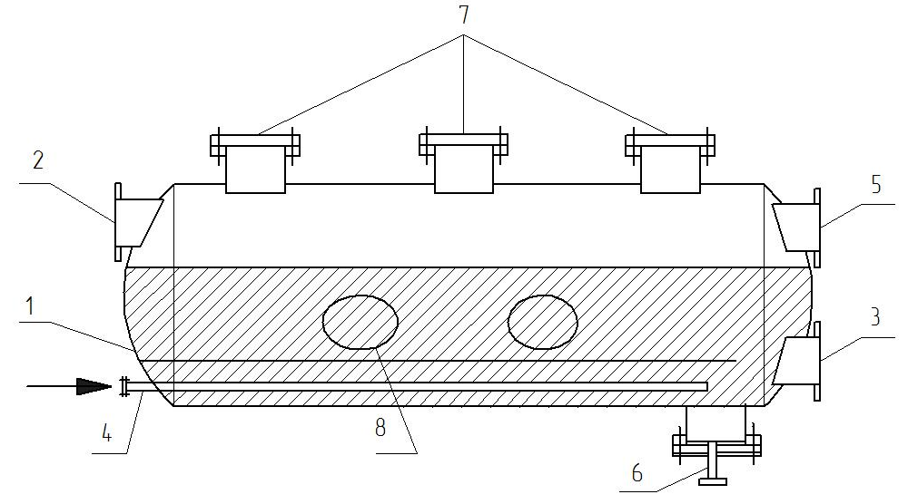
Рис. 1. – Горизонтальный адсорбер с неподвижным слоем поглотителя:
1 – корпус, 2 – штуцер для подачи паровоздушной смеси (ПВС), 3 – штуцер для отвода отработанного воздуха, 4 – барботер для подачи острого пара при десорбции, 5 – штуцер для отвода паров при десорбции,6 – штуцер для отвода конденсата, 7 – люки для загрузки поглотителя, 8 – люки для выгрузки поглотителя
Структурная схема объекта управления (ОУ) приведена на рис. 2.
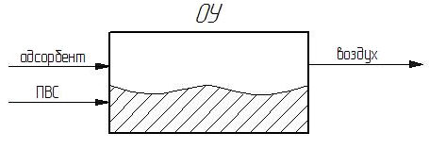
Рис. 2. – Структурная схема ОУ
ПВС, содержащая пары бензина при t=32°C поступает в адсорбер через штуцер 2 рис.1. Средний расход подаваемой ПВС в адсорбер составляет 57,7 м³/мин. Уголь активированный рекуперационный АР-В, АР-Б является адсорбирующим веществом. Отработанный воздух (t=40-42°C), очищенный от паров бензина отводится через выхлопную трубу 3 в атмосферу рис.1. Средний расход отводимого воздуха составляет 17,31 м³/мин.
Важно поддержание следующих показателей эффективности [3, 4]: температуры внутри адсорбера, производительности адсорбера, материальных затрат на процесс. Вывод об эффективности системы управления формулируется на основании значения среднеквадратичного критерия качества (1) [5, 6].
$I_{C}=\int_{0}^{T_{P}}{{\left(y(∞)−y(t)\right)}^{2}\text{dt}}$, (1)
где $y(∞)$ – установившееся значение выходной величины, $y(t)$ – значение выходной величины в текущий момент времени, $T_{P}$ – время регулирования.
При разработке системы рассматривается контур управления температурой в адсорбере. Основным возмущением в процессе является расход подаваемой ПВС, который необходимо стабилизировать. Следовательно, исследуются показатели двухконтурной каскадной [7, 8] системы: регулирование расхода подаваемой ПВС на входе в адсорбер по температуре в адсорбере. При этом обеспечивается поддержание основного показателя эффективности на заданном уровне 40 °С. В такой системе внутренний контур регулирования обеспечивает стабилизацию расхода ПВС, устраняя тем самым основное из возмущений, а регулятор внешнего контура поддерживает температуру на заданном значении [4].
Функциональная схема имеет вид:
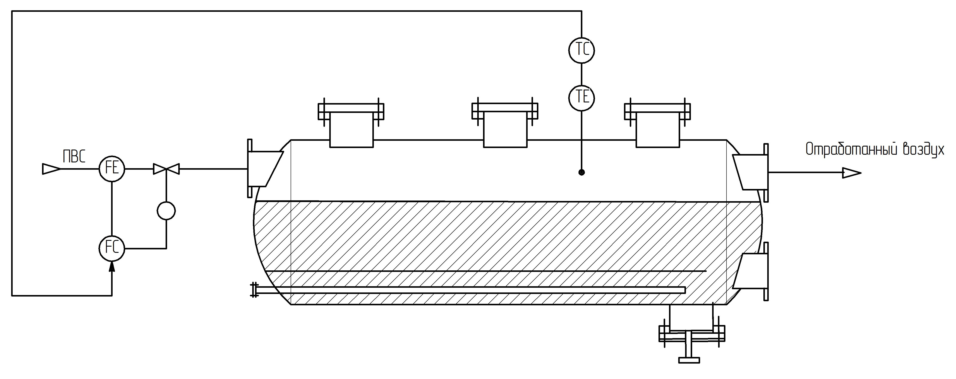
Рис. 3. – Функциональная схема двухконтурной каскадной САУ
В результате проведенного анализа эффективности двухконтурной каскадной системы с использованием П, ПИ, ПИД регуляторов наиболее качественной оказалась система автоматического управления (САУ) с ПИ регулятором (таблица №1).

Таблица № 1
Значения среднеквадратичного критерия качества с применением П, ПИ, ПИД регуляторов в двухконтурной каскадной САУ
Параметры САУ | П | ПИ | ПИД
передаточная функция | $$R(p)=0,\text{76}$$ | $$R(p)=0,\text{76}+\frac{0,1}{p}$$ | $$R(p)=0,\text{76}+\frac{0,\text{01}}{p}+1,2⋅p$$
значение среднеквадратичного критерия качества,$I_{C}$ | 18657,2 | 17361,5 | 29404,4

В программном средстве VisSim моделируется процесс и находится минимальное значение среднеквадратичного критерия качества при оптимальных настроечных параметрах ПИ-регулятора.
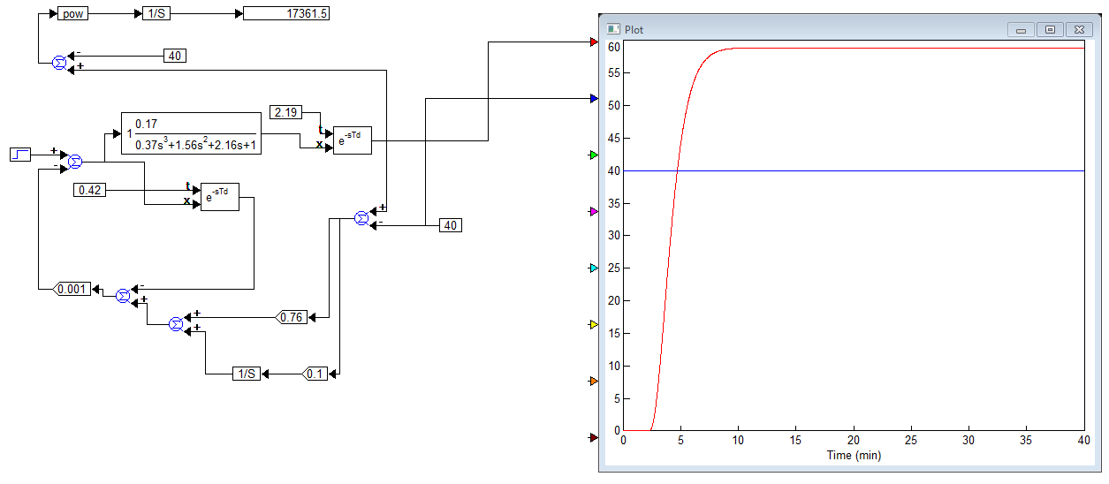
Рис. 4. – Схема двухконтурной каскадной САУ с ПИ-регулятором
Следующей системой является система регулирования температуры в адсорбере путем изменения расхода ПВС с компенсацией [8] возмущения в виде концентрации паров бензина ПВС, поступающей из холодильника.
Вместе с изменением расхода ПВС по этому же каналу приходит и другое возмущение – температура исходной ПВС, поступающей из холодильника и влияющей на процесс адсорбции в целом. Если исходная ПВС поступает в адсорбер при температуре выше требуемой, то ее необходимо охладить до требуемой. При нарушении температурного режима может произойти воспламенение и нарушение технологического процесса.
Функциональная схема имеет вид:
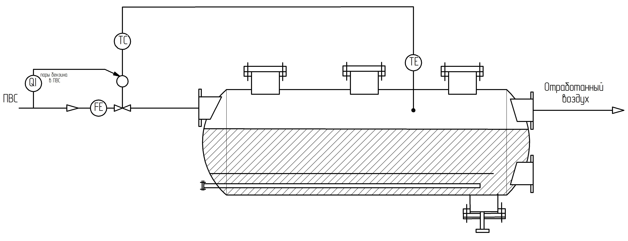
Рис. 5. – Функциональная схема двухконтурной САУ с компенсацией возмущения
Для проведения анализа эффективности САУ с динамической компенсацией были использованы П, ПИ, ПИД регуляторы. При построении систем управления были получены значения среднеквадратичного критерия.
Таблица № 2
Значения среднеквадратичного критерия качества с применением П, ПИ, ПИД регуляторов в двухконтурной САУ с компенсацией возмущения
Параметры САУ | П | ПИ | ПИД
передаточная функция | $$R(p)=1,\text{075}$$ | $$R(p)=1,\text{075}+\frac{0,\text{004}}{p}$$ | $$R(p)=1,\text{075}+\frac{0,\text{004}}{p}+0,1⋅p$$
значение среднеквадратичного критерия качества,$I_{C}$ | 200473 | 15055,6 | 14991,2

В программном средстве VisSim моделируется процесс и находится минимальное значение среднеквадратичного критерия качества при оптимальных настроечных параметрах регуляторов [9,10].
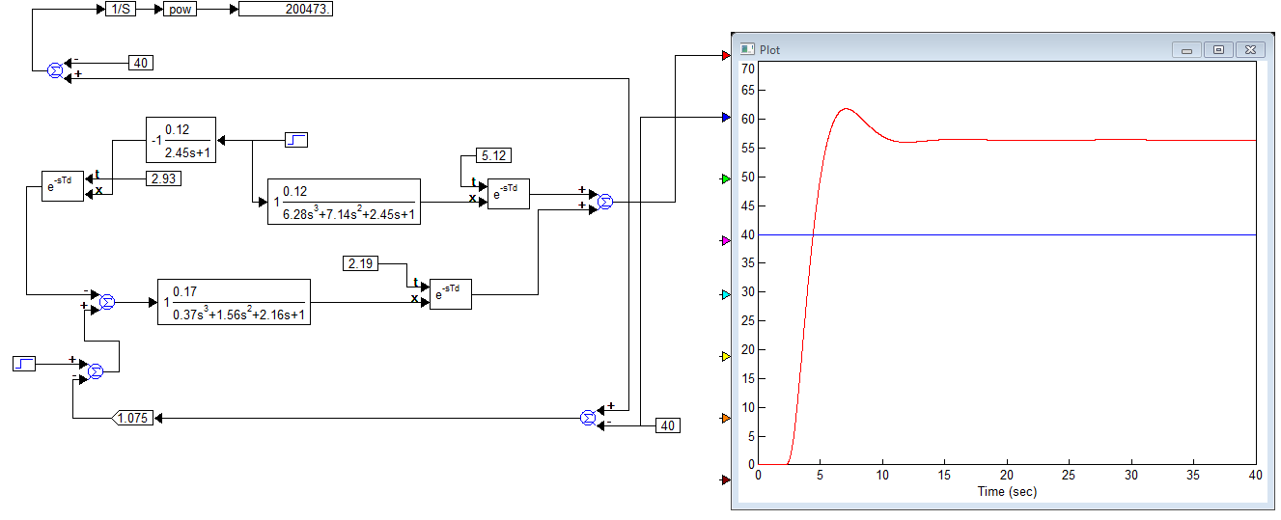
Рис.6 – Схема двухконтурной САУ с компенсацией возмущения с П-регулятором
При исследовании двухконтурной САУ с компенсацией возмущения при оптимальных настроечных параметрах П-регулятора значение среднеквадратичного критерия качества оказалось высоким, что не отвечает требованиям эффективности, поэтому были построены системы управления с ПИ и ПИД-регуляторами, наиболее эффективной из которых является САУ с ПИД-регулятором.
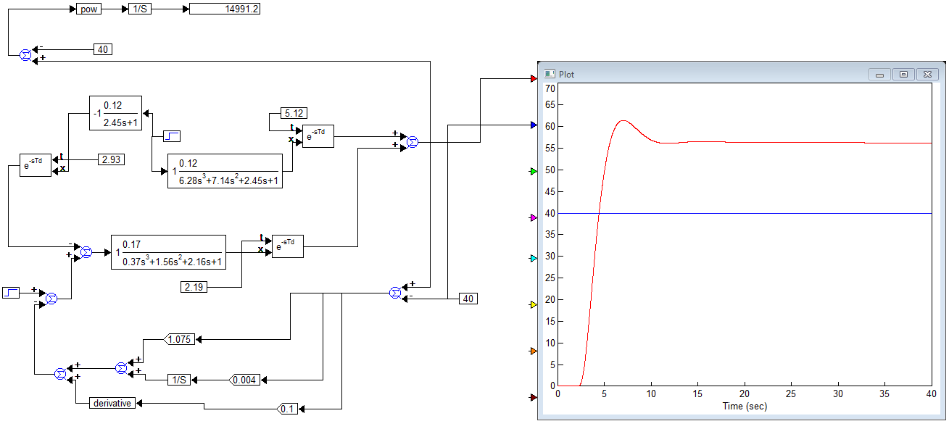
Рис. 7. – Схема двухконтурной САУ с компенсацией возмущения с ПИД-регулятором
По результатам моделирования исследованных систем управления можно сделать вывод, что более эффективной является система регулирования температуры в адсорбере путем изменения расхода ПВС с компенсацией возмущения в виде концентрации паров бензина в ПВС, поступающей из холодильника. Минимального значения среднеквадратичный критерий достигает при значениях настроечных коэффициентов ПИД-регулятора.

Литература:
- Предельно допустимые концентрации (ПДК) вредных веществ в воздухе рабочей зоны [Текст]: постановление о введении в действие ГН 2.2.5.1313-03 от 30 апреля 2003 г. №76 // Собрание законодательства Российской Федерации. –2003. 2000 – № 31. – Ст. 3295.
- Пупков К.А., Егупов Н.Д. Методы классической и современной теории автоматического управления. Т. 1: Математические модели, динамические характеристики и анализ систем автоматического управления / Под ред. К.А. Пупкова, Н.Д. Егупова. – М.: Изд-во МВТУ им. Н.Э. Баумана, 2004. – 656 с.
- Гартман, Т.Н. Основы компьютерного моделирования химико-технологичеких процессов / Т.Н. Гартман. – М.: ИКЦ «Академкнига», 2006. – 416 с.
- Бесекерский, В.А., Попов Е.П. Теория систем автоматического управления / В.А. Бесекерский, Е.П. Попов. – Спб.: Профессия, 2003. – 757 с.
- Шишмарев, В.Ю. Основы автоматического управления / В.Ю. Шишмарев. – М.: Издательский центр «Академия», 2008. – 352 с.
- Костоглотов А.А., Костоглотов А.И., Лазаренко С.В., Андрашитов Д.С. Многопараметрическая идентификация конструктивных параметров методом объединенного принципа максимума [Электронный ресурс] // «Инженерный вестник Дона», 2011, №1. – Режим доступа: http://www.ivdon.ru/magazine/archive/n1y2011/348 (доступ свободный) – Загл. с экрана. – Яз. рус.
- Ganchev I. Auto-tuning of cascade systems with auxiliary corrector // Proc. of the 18th Intern. Conf. on SAER. – Varna, 2004. – Sofia, 2004. – P. 46–50.
- Астрахан В.Д. Справочник по проектированию автоматизированного электропривода и систем управления технологическими процессами / В.Д. Астрахан. – М.: Энергоиздат, 1982. – 416 с.
- Astrom K.J. Advanced PID control. –ISA. Triangle Park, 2006. – P. 446.
- Абрамов К.В. Методика определения коэффициентов ПИД-контроллера при моделировании автоматизированных систем управления ректификационной колонной с применением пакета ChemCAD [Электронный ресурс] // «Инженерный вестник Дона», 2011, №2. – Режим доступа: http://www.ivdon.ru/magazine/archive/n2y2011/444 (доступ свободный) – Загл. с экрана. – Яз. рус.

